目 录
目 录 1
I. 本报告编撰机构——“中国网站排名”网 3
II. 调研背景 4
III.报告目的 5
IV. 调研范畴 6
V. 报告编写流程 7
VI. 调研网站分类说明 8
VII.网站流量统计指标说明 9
VIII. 报告正文 11
报 告 概 述 11
1.中文网站综合流量排名分析 14
1.1新闻类网站综合排名 15
1.2搜索引擎类网站综合排名 16
1.3电子商务类(B2B)网站综合排名 17
1.4社区类网站综合排名 18
1.5在线视频类网站综合排名 19
1.6游戏类网站综合排名 20
1.7购物类网站综合排名 21
1.8博客类网站综合排名 22
1.9招聘类网站综合排名 23
1.10旅游类网站综合排名 24
1.11房产类网站综合排名 25
1.12共享软件类网站综合排名 26
2. 网站流量质量分析系列 27
2.1同类网站访问率分析 27
2.2网站忠实访问率分析 30
2.3网站边缘访问率分析 33
2.4网站忠实访问量与边缘访问量的比例 36
2.5网站直接访问率分析 38
2.6网站流量黏着率分析 41
3. 网站流量关联性统计分析系列 44
3.1 网站流量依赖率分析 44
3.2 网站流量贡献率分析 47
4. 中国网民访问网站行为的抽样分析 50
4.1 网站被访问频率抽样分析 51
4.2 人均日访问网站数量抽样分析 52
4.3 网站日访问量峰值变化分析 53
IX. 附录 66
1. 版权声明 66
2 免责声明 66
3. 解释条款 66

本报告编撰机构——“中国网站排名”网

“中国网站排名”网（www.Chinarank.org.cn）由中国互联网协会（ISC）主办，国务院新闻办公室网络局、信息产业部电信管理局提供支持与指导，北京中搜在线软件有限公司提供技术支持。“中国网站排名”网基于网站工具条和其他合作数据平台进行流量采集、统计、计算及发布，对在中国注册的网站和部分在中国运营的外国网站进行排名，并以网站流量统计数据为依据适时发布“中国网站排名”信息。中国网站排名网是中国互联网协会按照客观、真实、公正原则，把握互联网发展趋势、引导互联网行业发展、服务广大网民、服务政府决策的公益举措。

中国网站排名网定期聘请国内互联网行业的权威技术、管理、法律专家组成“中国网站排名”工作咨询委员会，负责审定排名计算技术方案与流量数据分析研究报告，以保证排名结果全面、客观、公正和有效。首届咨询委员会成员如下：

姓 名 | 行政职务 | 单 位 |  | 姓 名 | 行政职务 | 单 位
高新民 | 副理事长 | 中国互联网  协会 |  | 罗 毅 | 副主任 | 新华网
张 新 | 信息安全处博士 | 信息产业部电信管理局 |  | 李嵩波 | CTO | 新浪
湛中乐 | 教授、博导 | 北京大学  法学院 |  | 庞津津 | 技术部总监 | 网易
赵法如 | 会员服务部  副部长 | 中国互联网  协会 |  | 赵 舸 | 副总裁 | 中搜
赵建国 | 网研中心处长 | 国务院新闻办 |  | 石晓虹 | 副总裁 | 奇虎网
杨君佐 | 会员服务部部长 | 中国互联网  协会 |  | 范 峰 | 副总裁 | 天极网
张 刚 | 智能信息与信息安全研究中心  组长 | 中科院计算所 |  | 林兴陆 | CTO | 265上网  导航
金 键 | 技术部工程师 | 中国互联网络信息中心（CNNIC） |  | 张玉睿 | 产品市场部产品经理 | 百度
陈茂科 | 信息网络工程研究中心主任 | 清华大学（CERNET） |  | 邹晓亮 | 商业智能部总监 | 雅虎（阿里巴巴）
罗 华 | 总裁助理、多媒体部主任 | 人民网 |  | 何 钐 | 广告产品高级经理 | 腾讯

中国互联网协会是在国家民政部注册的一级社团法人组织，其业务主管单位是信息产业部。协会成立于2001年5月25日。目前，协会三百余家会员单位涵盖了网络运营商、服务提供商、设备制造商、系统集成商、科研、教育机构，以及业内知名专家，具有广泛的行业代表性，此外，中国互联网协会还吸纳了一批在中国互联网界有较高声誉和影响的个人会员。协会现任理事长是胡启恒院士。协会下设十一个工作委员会、联盟等二级机构，全国各省、自治区、直辖市互联网协会是中国互联网协会的常务理事单位。

调研背景

目前，中国互联网市场已发展成为仅次于美国的全球第二大市场，中文成为互联网第二大语言，国内网民规模已达1.4亿（CNNIC2007年报告），互联网产业与传统产业的融合日益加强。从互联网产业本身来讲，在原有的新闻、电子邮件、搜索引擎、网络游戏等服务保持高速增长的同时，各种新的网络服务如网络视频、WEB2.0、博客等服务风起云涌，丰富和延伸了互联网服务的应用领域。

中国互联网市场的高速成长迫切需要与之相适应的网站流量等数据调研与分析工作，需要一个对网站流量进行综合分析与全面评估的权威公正机构。同时，中国互联网行业应当建立自己的网站流量价值评估标准和评价体系，同时尽最大努力消除各种作弊行为的干扰和影响。由此，中国网站排名网应运而生，通过 www.Chinarank.org.cn网站流量数据发布平台, 向全行业、全社会提供公正、客观的中国网站流量统计信息服务。

报告目的

为了全面分析互联网行业不同类别企业的网站流量特点与规律、各类别代表性网站流量的综合实力、影响网站流量的主要因素、网站流量的流失成本以及网民浏览网站的行为、规律与偏好等，中国网站排名网（www.Chinarank.org.cn ）对12大类别、每类综合排名前10名的共120家热门网站（含二级域名网站）的访问数据，进行了长达6个月的跟踪分析后，推出国内第一份全面分析网站流量的综合系列报告——网站流量分析报告，从网站流量分析入手为互联网企业提供参考指导和数据服务。

系列报告共包括如下内容：

《网站流量分析报告－综合篇》
《网站流量分析报告－新闻类网站篇》
《网站流量分析报告－搜索引擎类网站篇》
《网站流量分析报告－电子商务类网站篇》
《网站流量分析报告－社区类网站篇》
《网站流量分析报告－在线视频类网站篇》
《网站流量分析报告－游戏类网站篇》
《网站流量分析报告－购物类网站篇》
《网站流量分析报告－博客类网站篇》
《网站流量分析报告－招聘类网站篇》
《网站流量分析报告－旅游类网站篇》
《网站流量分析报告－房产类网站篇》
《网站流量分析报告－共享软件类网站篇》

本系列报告经中国网站排名工作咨询委员会审阅。

调研范畴

报告的研究范围
《网站流量分析报告》研究范围主要包括四个组成部分

- 中文网站排名 （www.Chinarank.org.cn）综合流量统计
——分析不同行业的网站综合流量排名，避免跨行业对比的不合理性。

- 网站流量质量分析
——通过多个指标分析网站的综合实力。

- 网站流量关联性分析
——分析网站对外部网站在流量上的贡献和自身流量对外部网站的依赖程度。

- 中国网民网站浏览行为抽样分析
——抽样分析中国网民网站浏览行为的主要特性。

报告编写流程

研究假设
持续跟踪

收集数据

检验数据

数据挖掘

深度分析

分类网站综合排名
网站流量质量分析
网站相关性分析
网民访问行为分析
相关分析

撰写报告

定
性
研
究

定
量
研
究

方法结合

内部
数据库
政府机构
公开资料
互联网
行业公开信息
咨询
委员会审核

推出报告

注：中国网站排名网在进行数据分析时，首先对各类信息给出明确的定义，以确定分析范围，在数据采集之前，对中国互联网行业的发展状况和产业链进行分析，保证了数据和信息的准确性。

调研网站分类说明

本报告涉及的互联网领域分类

网络分类定义：
《网站流量分析报告》所筛选的网站，是以中国网站排名网( www.Chinarank.org.cn )收录的全部网站分类的总访问量为基础，筛选出综合流量最高的12类作为调研分析对象，分别是：

网站分类 | 分类定义
搜索引擎类网站 | 通过技术手段为网民在互联网上快速查找信息的综合搜索引擎及垂直专业搜索引擎网站（含二级域名网站）
新闻类网站 | 以提供新闻、资讯等信息服务为主的网站（含二级域名网站）
电子商务类(B2B)网站 | 以提供企业与企业间通过互联网进行产品、服务及信息交易为主要服务的网站（含二级域名网站）
博客类网站 | 以提供自主网络空间，包括文字、图片、多媒体等服务的网站（含二级域名网站）
社区类网站 | 社区类网站包括：涉及多个领域的综合类社区、依托大型门户网站建立的社区、针对特定领域的专业社区的网站（含二级域名网站）
招聘类网站 | 以提供招聘和求职信息为主要服务的网站（含二级域名网站）
购物类网站（B2C C2C） | 主要针对提供在线商品交易服务的B2C、C2C网站（含二级域名网站）
游戏类网站 | 以网页为载体，提供在线小游戏和游戏资讯为主要服务的网站（含二级域名网站）  注：需要安装客户端软件的网络游戏，其客户端的在线量不计算在官方网站流量中。
旅游类网站 | 以提供酒店、票务预订及旅游资讯为主要服务的网站（含二级域名网站）
房产类网站 | 以提供房产类新闻以及购房、房屋租赁、房产销售信息等服务为主的网站（含二级域名网站）
共享软件类网站 | 以提供免费共享软件下载为主要服务的网站 （含二级域名网站）
在线视频类网站 | 以提供在线视频节目播放为主要服务的网站（含二级域名网站）

网站流量统计指标说明

中国网站排名网在《网站流量分析报告》中一共采用了13项流量统计分析算法，具体说明如下：

1. 网站综合流量：
以中国网站排名网所覆盖的网民为基础，计算每百万网民中访问该网站的人群浏览页面的总量，定义为该网站的综合流量。

2. 网站独立访问量：
每台上网电脑（不含手机等非PC终端）访问某网站的独立访问记录，定义为该网站的独立访问量（以下简称为网站访问量）。

3. 网站平均显示时间：
某网站所有被访问的网页平均打开时间，定义为该网站的平均显示时间。

4、网站总访问量的组成
根据本报告的定义，网站总访问量是指直接访问量、依赖访问量以及网站内部各频道页互相贡献访问量的总和。

5. 同类网站访问率：
同类网站访问率= 同类网站访问量÷网站总访问量×100%
同类网站访问量：在一段时间内（以30天为单位），某网站的总访问量中，同时也访问过与其提供相同或类似服务网站的访问量。
举例：A与B、C、D为提供同类服务的网站，在30天内，A网站每1000个独立访问量中有100个访问过B、50个访问过C网站、50个访问过D网站，即A网站的同类网站访问率为（100+50+50）÷1000×100% =20%
从一般意义上理解，同类网站访问率越低，该网站在所属行业中的流量独占优势越明显。

6. 网站忠实访问率
忠实访问率=忠实访问量÷网站总访问量×100%
网站忠实访问量：在一段时间（30天）内，访问某网站达3日或3日以上的独立访问量（一日内多次访问只计算为一次忠实访问，该指标以日为单位）。
举例：A网站在30天内共有1000个独立访问记录，其中500个访问记录达3天或3天以上，该网站的忠实访问率为500÷1000×100% =50%。
网站忠实访问率的高低，可间接体现该网站忠实用户的比例以及服务内容对网民的吸引力。

7. 网站忠实访问率走势变化
分析网站在一个连续的时间段（以30天为一个时间段）内，网站忠实访问率的变化趋势

8. 网站边缘访问率：
边缘访问率=边缘访问量÷网站总访问量×100%
边缘访问量：以日为单位，在一段时间（以30天为单位）内，只在一日内访问过某网站
的独立访问量，定义为该网站的边缘访问量。
边缘访问率越低，则说明该网站在一段时间内流量增长效果越明显。

9. 忠实访问量与边缘访问量的比例
网站忠实访问量：网站边缘访问量
该指标是体现网站在一段时间(30天)内，每个忠实访问量所对应的边缘访问量。该比例可体现一段时间内网站流量及访问量的增长效果，如忠实访问量高于边缘访问量，证明网站流量及访问量增长的效果明显。

10. 网站直接访问率：
直接访问率=直接总访问量÷网站总访问量×100%。
直接访问量：以下列方式直接给网站带来的访问量均定义为直接访问量，A 通过浏览器地址栏直接输入网站地址 B 通过收藏夹直接访问网站 C 通过RSS，Email，即时通讯工具，及其他客户端软件访问网站。

11. 网站流量黏着率：
网站流量黏着率=黏着总访问量÷网站总访问量×100%。
黏着访问量：浏览某网站两个（含2个）以上网页地址的独立访问量，定义为该网站的黏着访问量。
流量黏着率越高，可间接证明网站的信息内容及服务对网民的吸引力越明显。

12. 网站流量贡献率：
网站流量贡献率=网站总贡献流量÷网站总流量×100%。
网站贡献流量：在一段时间内（30天），某网站通过超级链接，直接给外部网站贡献的流量，定义为该网站的贡献流量。
该指标可间接体现一个网站的广告投放的价值与效果

13.网站流量依赖率：
网站流量依赖率=网站依赖流量÷网站总流量×100%。
网站依赖流量：在一段时间内（30天），通过超级链接，从外部网站直接给某网站所带来的流量，定义为该网站的依赖流量。
对外部网站的流量依赖率越低，可相对体现该网站自主流量的比例越高。

报告正文

报 告 概 述

一、报告的样本量及来源：
《网站流量分析报告》的数据来源于410万个安装了中国网站排名网客户端软件的网民上网浏览记录，样本的主要来源分别为：
- 通过中国网站排名网的TOOLBAR工具条所采集数据
- 通过中国网站排名网合作伙伴的平台所采集数据

二、报告样本数据的取样时间
《网站流量分析报告》以2007年1 月 1日至2007年 5月31日间中国网站排名网所收录的网站数据作为分析基础。

三、报告成果简述

通过对12类、120家网站的访问记录进行综合的分析，得出如下结论：

- 不同行业网站所表现的流量特性差异明显，对网站流量的评估要考虑其所属行业的特性，流量排名的高低不能作为评估网站价值的唯一标准。

- 每个类别都有处于流量垄断地位的网站，但不同行业的流量垄断程度差异性较大。
- 电子商务类(B2B)网站的流量垄断率最高，其中阿里巴巴占该类网站抽样访问量的70.2%。
- 新闻类和在线视频类网站的流量分布较平均，其中新浪新闻、腾讯新闻、新华网、人民网、搜狐新闻五大网站占新闻类网站抽样访问量的75%。互联星空、我乐视频、土豆网、偶偶视频、酷溜网五大网站占在线视频类网站抽样访问量的70%。

- 在同类网站的流量对比中，社区类网站的流量独占优势最明显
- 社区类网站的平均同类网站访问率为8.03%，表明在社区类网站的总访问量中，平均只有8.03%的访问量又访问过其他社区网站，体现出社区网站的特点——每个社区类网站都拥有属于各自的不同特性的忠实用户群。
- 搜索引擎类网站的平均同类网站访问率最高，为44.92%。其中百度的同类网站访问率最低，与其他搜索引擎类网站差距显著，体现了网民对百度搜索引擎的品牌忠诚度，同时也体现其他搜索引擎在服务内容上同质化的趋势。

- 新闻类网站的忠实访问率最高
- 新闻类网站的平均忠实访问率达34.65%，即有34.65%的访问量在调研时段内经常访问新闻类网站。而电子商务类网站的平均忠实访问率最低，只有13.91%。

- 新闻类网站的直接访问率最高
- 新闻类网站的平均直接访问率为74.57%，即平均74.57%的访问是直接通过在浏览器输入网站地址（含中文域名）、浏览器收藏夹、客户端软件（如：即时通讯、邮件管理软件等）访问新闻类网站。

6. 旅游类网站流量黏着率最高
■ 旅游类网站的平均流量黏着率为87.1%，即旅游类网站平均87.1%的独立访问量会打开两个或两个以上的网页，而不是打开一个页面后就离开。

7. 房产类网站对外部网站的流量依赖率最高
■ 房产类网站的平均流量依赖率为51.3%，即在房产类网站的总流量中，平均51.3%的流量是通过外部网站直接带来的。

8. 搜索引擎类网站对其他网站的流量贡献率最高
■ 搜索引擎类网站的平均流量贡献率为41.37%，即在搜索引擎类网站的总流量中，平均41.37%的流量会通过超级链接直接贡献给外部网站。体现了搜索引擎网站在广告价值上的优势。

9. 人均日访问网站数量抽样分析
■ 88.4%的网民一天内访问1-2个网站
11.54%的网民一天内访问3-5个网站
0.06%的网民一天内访问6-10个网站

10 网站被访问频率抽样分析
■ 网民访问搜索引擎类和新闻类网站比例最高。

11 网站日访问峰值分析
■ 新闻网站的访问峰值曲线与正常工作时间基本吻合（即8 ：00-18 ：00）
■ 电子商务类(B2B)网站访问峰值出现在9点-11点、14点-16点。
■ 社区类网站访问时段波动性较大，访问峰值比较多。
■ 在线视频类网站出现三个访问峰值，分别在13点、19点、22点。
■ 游戏类网站出现两个访问峰值，分别在12点和19点，而后者显著高于前者。
■ 购物类网站访问峰值出现在9点至16点，其中15点为一天中访问的最高峰。
■ 博客类网站访问峰值出现在10-11点、14点和20点，其中14点为访问的最高峰。

1.中文网站综合流量排名分析
一、调研目的：
按行业类别计算网站的综合流量，分析各网站在其所属行业中综合流量排名情况，避免跨行业对比的片面性，便于对网站流量的特性进行更深入的分析。

二、调研方式：
1、分类方式
- 基于中国网站排名网(www.Chinarank.org.cn)平台所收录的全部网站的访问数据，筛选出12个流量最高的网站分类，按类别对网站的综合流量进行计算，统计出每类综合流量排列前10名的网站。
2、统计指标——网站综合流量：
- 以中国网站排名网（www.Chinarank.org.cn ）所覆盖的410万客户端总量为基础，计算每百万网民中访问该网站流量比例，定义为该网站的综合流量。

三、统计结果:

1.1 新闻类网站综合排名
1.11 新闻类网站定义——新闻类网站主要针对以提供新闻、资讯等信息服务为主的网站（含二级域名网站）

1.12新闻类网站的综合流量统计结果:
- 新浪新闻频道（news.sina.com）的综合流量排名第一位，占全部新闻类网站抽样总访问量的18%。
- 腾讯新闻频道(news.qq.com) 的综合流量排名第二位，占全部新闻类网站抽样总访问量的15.84%
- 新华网新闻中心的综合流量排名第三位，占全部新闻类网站抽样总访问量的15.33%
注：以下排名只统计各网站新闻频道的流量，例：新浪新闻只统计 news.sina.com而不是www.sina.com的全部流量
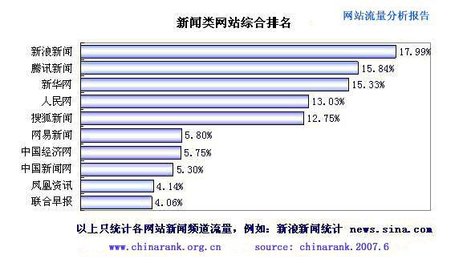
注：新闻类网站主要针对以提供新闻、资讯等信息服务为主的网站（含二级域名网站）
说明：分类网站流量排名是Chinarank利用自身统计平台针对网站流量的显示结果所做的客观分析，不涉及任何商业因素的影响。

了解更多，请查看新闻类网站流量分析报告

1.2 搜索引擎类网站综合排名
1.21 搜索引擎类网站定义——通过技术手段为网民在互联网上快速查找信息的综合搜索引擎及垂直专业搜索引擎网站（含二级域名网站）

1.22 搜索引擎类网站综合流量统计结果：
- 百度搜索(www.baidu.com) 的综合流量排名第一位，占全部搜索引擎类网站抽样总访问量的53.37%
- 谷歌(www.google.cn) 的综合流量排名第二位，占全部搜索引擎类网站抽样总访问量的 11.47%
- 腾讯搜搜(www.soso.com)的综合流量排名第三位，占全部搜索引擎类网站抽样总访问量的 11.41%
注：中国雅虎只统计 cn.yahoo.com网站的流量 谷歌只统计www.google.cn 网站的流量

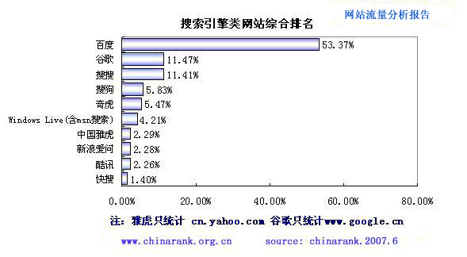
注：搜索引擎类网站主要针对通过技术手段为网民在互联网上快速查找信息的综合搜索引擎及垂直专业搜索引擎网站（含二级域名网站）
说明：分类网站流量排名是Chinarank利用自身统计平台针对网站流量的显示结果所做的客观分析，不涉及任何商业因素的影响。

了解更多，请查看搜索引擎类网站流量分析报告

1.3 电子商务类(B2B)网站综合排名
1.31 电子商务类(B2B)网站定义――以提供企业与企业间通过互联网进行产品、服务及信息交易为主的网站（含二级域名网站）

1.32 电子商务类(B2B)网站综合流量统计结果：
- 阿里巴巴（alibaba.com.cn）的综合流量排名第一位，占全部电子商务类(B2B)网站抽样总访问量的70.19%
- 慧聪网（www.hc360.com）的综合流量排名第二位，占全部电子商务类(B2B)网站抽样总访问量的19.33%
- 中国制造网（cn.made-in-china.com）的综合流量排名第三位，占全部电子商务类(B2B)网站抽样总访问量的3.58%
注：阿里巴巴只统计 alibaba.com.cn网站的流量 中国制造网只统计 cn.made-in-china.com网站的流量

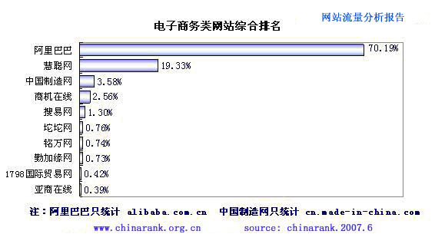
注：电子商务类(B2B)是以提供企业与企业间通过互联网进行产品、服务及信息交易为主的网站（含二级域名网站）
说明：分类网站流量排名是Chinarank利用自身统计平台针对网站流量的显示结果所做的客观分析，不涉及任何商业因素的影响。

了解更多，请查看电子商务类网站流量分析报告

1.4 社区类网站综合排名
  - 社区类网站定义――包括涉及多个领域的综合类社区、依托大型门户网站建立的社
区、针对特定领域的专业社区网站（含二级域名网站）

  - 社区类网站综合流量统计结果
- 猫扑网（www.mop.com）的综合流量排名第一位，占全部社区类网站抽样总访问量的30.73%
- 天涯社区(www.tianya.cn)的综合流量排名第二位，占全部社区类网站抽样总访问量的20.54%
- 铁血军事网(www.tiexue.net)的综合流量排名第三位，占全部社区类网站抽样总访问量的12.04%

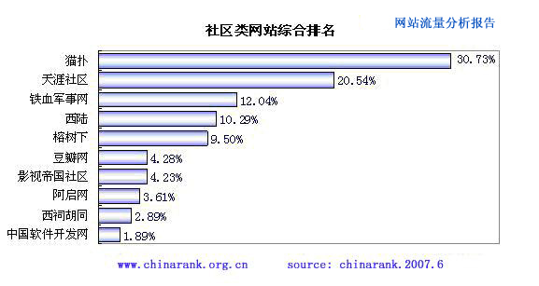
注：社区类网站包括涉及多个领域的综合类社区、依托大型门户网站建立的社区、针对特定领域的专业社区网站（含二级域名网站）
说明：分类网站流量排名是Chinarank利用自身统计平台针对网站流量的显示结果所做的客观分析，不涉及任何商业因素的影响。

了解更多，请查看社区类网站流量分析报告

1.5 在线视频类网站综合排名
1.51 在线视频类网站定义――以提供在线视频节目播放为主要服务的网站（含二级域名网站）

1.52 在线视频类网站综合流量统计结果
- 互联星空网(www.vnet.cn)的综合流量排名第一位，占全部在线视频类网站抽样总访问量的18.92%
- 我乐视频网(www.56.com)的综合流量排名第二位，占全部在线视频类网站抽样总访问量的14.87%
- 土豆网(www.tudou.com)的综合流量排名第三位，占全部在线视频类网站抽样总访问量的13.32%

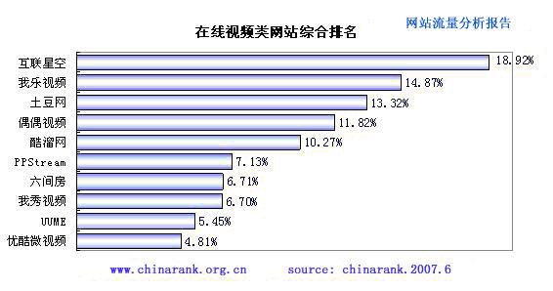
注：在线视频网类网站主要针对以提供在线视频节目播放为主要服务的网站（含二级域名网站）。
说明：分类网站流量排名是Chinarank 利用自身统计平台针对网站流量的显示结果所做的客观分析，不涉及任何商业因素的影响。

了解更多，请查看在线视频类网站流量分析报告

1.6 游戏类网站综合排名
1.61 游戏类网站定义――以网页为载体，提供在线小游戏和游戏资讯为主要服务的网站（含二级域名网站）
说明：报告主要针对以网页为载体的在线小游戏和游戏资讯为主要服务的网站 （含二级域名网站），其中需要安装客户端软件的网络游戏（如：联众世界、魔兽世界），其客户端的在线量不计算在官方网站的流量中。

1.62 游戏类网站综合流量统计结果
- 4399在线游戏(www.4399.com)的综合流量排名第一位，占全部游戏类网站抽样总访问量的46.70%
- 17173网站(www.17173.com)的综合流量排名第二位，占全部游戏类网站抽样总访问量的24.80%
- 久游网(www.9you.com)的综合流量排名第三位，占全部游戏类网站抽样总访问量的7.26%
- 研究发现：游戏类网站排名分为三大阵营：4399在线游戏为第一阵营，流量显著高于其他阵营；第二阵营由17173网和久游网组成；其他游戏类网站为第三阵营。而以网页为载体的在线游戏、资讯类网站流量要明显高于网络游戏运营厂商网站的流量。
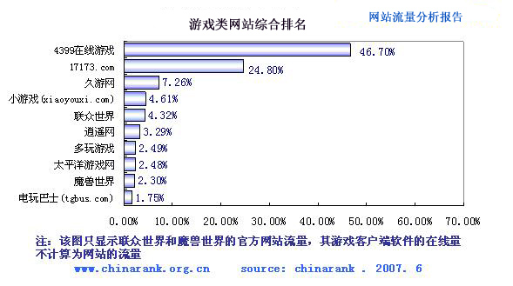
注：游戏类网站主要针对以网页为载体，提供在线小游戏和游戏资讯为主要服务的网站（含二级域名网站）
其中需要安装客户端软件的网络游戏，其客户端的在线量不计算在官方网站的流量内。
说明：分类网站流量排名是Chinarank 利用自身统计平台针对网站流量的显示结果所做的客观分析，不涉及任何商业因素的影响。
了解更多，请查看游戏类网站流量分析报告

1.7 购物类网站综合排名
1.71 购物类网站定义――主要针对提供在线商品交易服务的B2C、C2C网站（含二级域名网站）

1.72 购物类网站综合流量统计结果
- 淘宝网(www.taobao.com)的综合流量排名第一位，占全部购物类网站抽样总访问量的48.60%
- 腾讯拍拍网(www.paipai.com) 的综合流量排名第二位，占全部购物类网站抽样总访问量的28.70%
- 易趣网(www.ebay.com.cn) 的综合流量排名第三位，占全部购物类网站抽样总访问量的8.08%
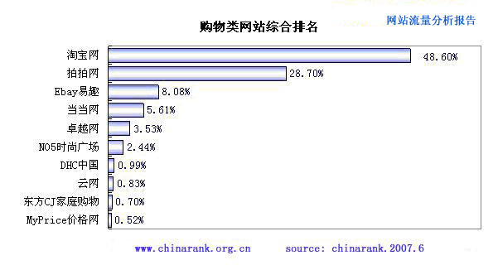
注：购物类网站主要针对提供在线商品交易服务的B2C、C2C网站（含二级域名网站）
说明：分类网站流量排名是Chinarank 利用自身统计平台针对网站流量的显示结果所做的客观分析，不涉及任何商业因素的影响。

了解更多，请查看购物类网站流量分析报告

1.8 博客类网站综合排名
1.81 博客类网站定义――以提供自主网络空间，包括文字、图片、多媒体等服务为主的网站。（含二级域名网站）

1.82 博客类网站综合流量统计结果
- QQ空间(qzone.qq.com )的综合流量排名第一位，占全部博客类网站抽样总访问量的42.52%
- 博客网(www.bokee.com) 的综合流量排名第二位，占全部博客类网站抽样总访问量的21.01%
- 新浪博客(blog.sina.com.cn) 的综合流量排名第三位，占全部博客类网站抽样总访问量的12.02%

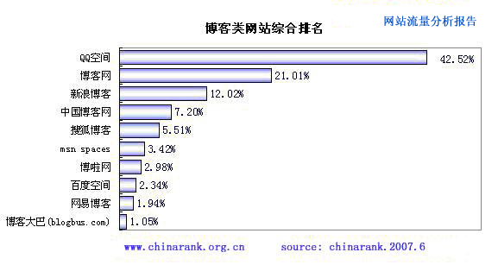
注：主要以提供自主网络空间，包括文字、图片、多媒体等服务为主的网站（含二级域名网站）
说明：分类网站流量排名是Chinarank 利用自身统计平台针对网站流量的显示结果所做的客观分析，不涉及任何商业因素的影响。

了解更多，请查看博客类网站流量分析报告

1.9 招聘类网站综合排名
1.91 招聘类网站定义――以提供招聘和求职信息服务为主的网站（含二级域名网站）

1.92 招聘类网站综合流量统计结果
- 中华英才网(www.chinahr.com)的综合流量排名第一位，占全部招聘类网站抽样总访问量的25.04%
- 前程无忧网(www.51job.com)的综合流量排名第二位，占全部招聘类网站抽样总访问量的15.96%
- 智联招聘网(www.zhaopin.com) 的综合流量排名第三位，占全部招聘类网站抽样总访问量的12.54%

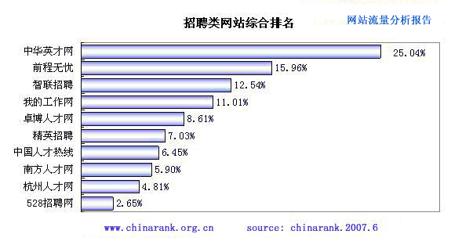
注：招聘类网站主要针对以提供招聘和求职信息服务为主的网站（含二级域名网站）
说明：分类网站流量排名是Chinarank 利用自身统计平台针对网站流量的显示结果所做的客观分析，不涉及任何商业因素的影响。

了解更多，请查看招聘类网站流量分析报告

1.10 旅游类网站综合排名
1.101 旅游类网站定义――以提供酒店、票务预订及旅游资讯服务为主的网站（含二级域名网站）

1.102 旅游类网站综合流量统计结果
- 携程网(www.ctrip.com)的综合流量排名第一位，占全部旅游类网站抽样总访问量的32.75%
- 火车票网(www.huochepiao.com)的综合流量排名第二位，占全部旅游类网站抽样总访问量的22.05%
- 中国通用旅游网(www.51766.com)的综合流量排名第三位，占全部旅游类网站抽样总访问量的19.26%
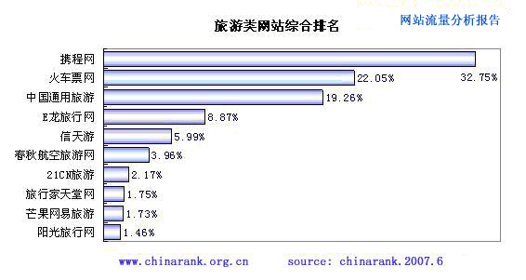
注：旅游类网站主要针对以提供酒店、票务预订及旅游资讯服务为主的网站（含二级域名网站）
说明：分类网站流量排名是Chinarank 利用自身统计平台针对网站流量的显示结果所做的客观分析，不涉及任何商业因素的影响。

了解更多，请查看旅游类网站流量分析报告

1.11 房产类网站综合排名
1.11.1 房产类网站定义――以提供房产类新闻以及购房、房屋租赁、房产销售信息等服务为主的网站（含二级域名网站）

1.11.2 房产类网站综合流量统计结果
- 搜房网(www.soufun.com)的综合流量排名第一位，占全部房产类网站抽样总访问量的41.23%
- 焦点房产网(www.focus.cn) 的综合流量排名第二位，占全部房产类网站抽样总访问量的39.40%
- 新浪房产(house.sina.com.cn) 的综合流量排名第三位，占全部房产类网站抽样总访问量的10.52%

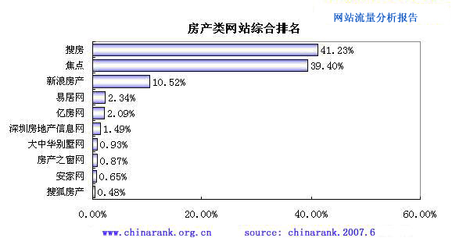
注：房产类网站主要针对提供房产类新闻以及购房、租赁、房产销售信息等服务为主的网站（含二级域名）
说明：分类网站流量排名是Chinarank 利用自身统计平台针对网站流量的显示结果所做的客观分析，不涉及任何商业因素的影响。

了解更多，请查看房产类网站流量分析报告

1.12 共享软件类网站综合排名
1.12.1 共享软件类网站定义――以提供免费共享软件下载服务为主的网站 （含二级域名网站）

1.12.2 共享软件类网站综合流量统计结果
- 天空网(www.skycn.com)的综合流量排名第一位，占全部共享软件类网站抽样总访问量的28.01%
- 华军网(www.onlinedown.net) 的综合流量排名第二位，占全部共享软件类网站抽样总访问量的15.85%
- 天极下载(www.mydown.com) 的综合流量排名第三位，占全部共享软件类网站抽样总访问量的12.41%
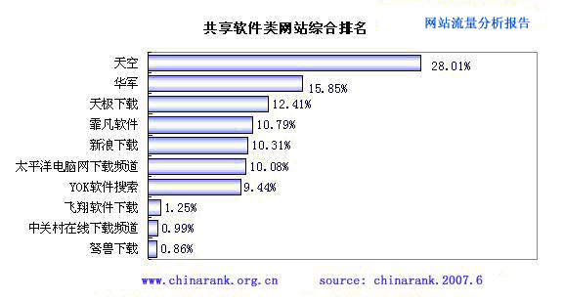
注：共享软件类网站主要针对以提供免费共享软件下载服务为主的网站（含二级域名网站）
说明：分类网站流量排名是Chinarank 利用自身统计平台针对网站流量的显示结果所做的客观分析，不涉及任何商业因素的影响。

了解更多，请查看共享软件类网站流量分析报告

2. 网站流量质量分析系列

2.1 同类网站访问率分析
一、 调研目的：
- 分析一段时间(30天)内网站总访问量中，同时访问过与其提供相同或类似服务的网站访问量所占的比例。同类网站访问率越低，可间接体现该网站在所属行业中的流量独占优势越明显。此外，不同类别网站的行业特性也导致了此项指标表现出较大的行业差异。

二、 调研方式：
  - 统计指标
同类网站访问量：在一段时间内（以30天为单位），某网站的总访问量中，同时访问过与其提供相同或类似服务网站的访问量。
举例：假设A与B、C、D为提供同类服务的网站，在30天内，A网站每1000个独立访问量中有100个同时访问过B网站、50个访问过C网站、50个访问过D网站，即A网站的同类网站访问率为
（100+50+50）÷1000×100% =20%

  - 统计算法
同类网站访问率= 同类网站总访问量÷网站总访问量×100%

三、调研结果：

- 同类网站访问率越低，表明网站在所属行业中的流量独占优势越明显。通常情况下，网站所提供的服务特色越鲜明，同类网站访问率越低。而网站服务的同质化程度越高，同类网站访问率越高。

- 社区类网站的平均同类网站访问率最低，排名第一，比率为8.03%
旅游类网站的平均同类网站访问率排名第二，比率为14.36%。
购物类网站的平均同类网站访问率排名第三，比率为14.37%。

- 搜索引擎网站的平均同类网站访问率最高，达44.92%。研究发现：百度搜索的同类网站访问率为18.61%，低于此类平均值。而其他搜索引擎类网站此项指标比较平均，相差不明显，因此搜索引擎类网站的同类网站访问率高于其他类别网站。
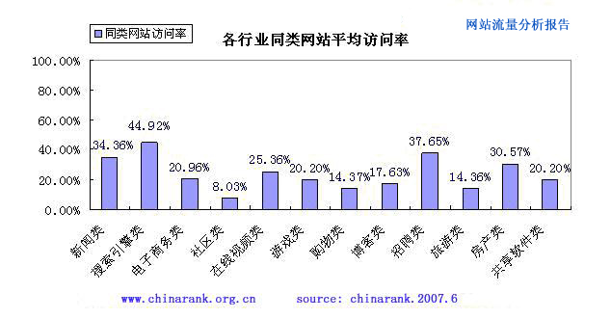
注：同类网站访问率= 同类网站访问量÷网站总访问量×100%
同类网站访问量：在一段时间（30天）内，某网站的总访问量中，同时也访问过与其提供相同或类似服务网站的访问量。
举例：A与B、C、D为提供同类服务的网站，在30天内，A网站每1000个独立访问量中有100个访问过B、50个访问过C网站、50个访问过D网站，即A网站的同类网站访问率为
（100+50+50）÷1000×100% =20%

- 抽样网站中，同类网站访问率最低的前10名网站

网站名 | 同类网站访问率 | 网站类别 | 所属类别综合的排名
阿启网 | 1.25% | 社区类 | 8
YOK软件搜索 | 3.83% | 共享软件类 | 7
亿房网 | 4.00% | 房产类 | 5
猫扑 | 5.17% | 社区类 | 1
芒果网易旅游 | 5.26% | 旅游类 | 9
阿里巴巴 | 5.85% | 电子商务类(B2B) | 1
旅行家天堂网 | 6.25% | 旅游类 | 8
影视帝国社区 | 6.57% | 社区类 | 7
QQ空间 | 6.84% | 博客类 | 1
中国软件开发网 | 6.90% | 社区类 | 10

上述对比数据发现：

- 综合排名方面：在同类网站访问率最低的前10位网站中，仅3个网站在其所属类别的综合排名第一，数据说明，单纯的流量排名，不能做为评估网站价值和特点的唯一标准。

- 网站类别方面：社区类形成第一阵营，在同类网站访问率最低的前10位中占据4个名额，分别为：阿启网、猫扑网、影视帝国社区、中国软件开发网，且四大网站在内容服务上都分属于不同领域，体现了社区类网站在同类网站访问率中的强大优势。

- 总体来看，网站在内容服务上越有特色，同类网站访问率越低，网站在其所属行业内流量独占的优势越强。

2.2 网站忠实访问率分析
一、调研目的：

- 分析在一段时间（30天）内的网站总访问量中，重复访问网站3日及3日以上的访问量所占的比例（一日内多次访问只计算为一次忠实访问）。网站忠实访问率的高低，可间接体现该网站忠实用户的比例以及服务内容对网民的吸引力。此外，不同类别网站的行业特性也导致了此项指标体现出较大的行业差异。

二、调研方式：
1．统计指标
网站忠实访问量：以日为单位，在一段时间（30天）内，访问某网站达到3日或3日以上的独立访问量（一日内多次访问只计算为一次忠实访问）。
举例：A网站在30天内共有1000个独立访问记录，其中500个访问记录达到3天或3天以上，该网站的忠实访问率为500÷1000×100% =50%。
2．统计算法
忠实访问率=忠实访问量÷网站总访问量×100%

三、调研结果：

- 新闻类网站平均忠实访问率最高，排名第一，比率为34.65%。说明34.65%的用户在一段时间（30天）内，访问新闻类网站达到3天及以上（一日内多次访问只计算为一次忠实访问）。
招聘类网站的平均忠实访问率排名第二，比率为32.65%。
搜索引擎类网站的平均忠实访问率排名第三，比率为 30.77%。

- 总体来看，忠实访问率高的网站类别，均是用户普遍需求较高的网站。如：查看新闻、搜索引擎、求职招聘等。而提供个性化服务或所提供的服务受时间、市场行情、相关政策等外界因素影响较大的网站，其忠实访问率变化波动较大。如：共享软件类、电子商务类(B2B)、旅游类网站。

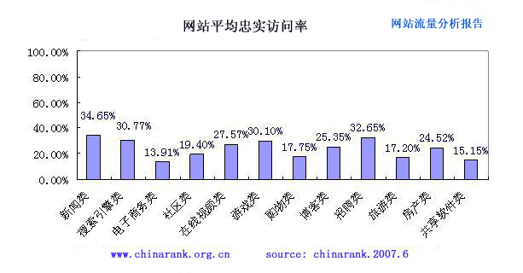
注：忠实访问量：以日为单位，在一段时间（30天）内，访问某网站达到3天及以上的独立访问量（一日内
多次访问只计算为一次忠实访问）。
网站忠实访问率：忠实访问量÷网站总访问量×100%。
例：A网站在30天内共有1000个独立访问记录，其中500个访问记录的到3天或3天以上，该网站的忠实访问率为500÷1000×100% =50%。

- 抽样网站中，忠实访问率最高的前10位网站

网站 | 网站忠实访问率 | 网站类别 | 所属类别综合的排名
智联招聘 | 57.65% | 招聘类 | 3
中华英才网 | 56.65% | 招聘类 | 1
久游网 | 52.25% | 游戏类 | 3
新浪新闻 | 47.68% | 新闻类 | 1
新浪博客 | 45.03% | 博客类 | 3
腾讯新闻 | 44.23% | 新闻类 | 2
4399在线游戏 | 43.99% | 游戏类 | 1
搜狐新闻 | 43.67% | 新闻类 | 5
百度 | 42.83% | 搜索引擎类 | 1
腾讯搜搜 | 41.68% | 搜索引擎类 | 3

上述对比数据发现：

- 综合排名方面：在忠实访问率最高的前10位网站中，90%的网站在所属类别的综合排名中名列第一至第三之间。

- 网站类别方面：新闻类形成第一阵营，在忠实访问率最高的前10位中占3个名额。搜索引擎类、游戏类、招聘类三者形成第二阵营，各占2个名额。

- 总体来看，新闻类网站在忠实访问率最高的前10名中表现尤佳。

2.3 网站边缘访问率分析

一、调研目的：
- 分析在一段时间（30天）内网站总访问量中，只在一日内访问过某网站的访问量所占的比例。边缘访问率越低，则说明该网站在一段时间内流量及访问量增长效果越明显。此外，不同类别网站的行业特性也导致了此项指标体现出较大的差异。

二、调研方式：
1、统计指标
边缘访问量：以日为单位，在一段时间（30天）内，只在一日内访问过某网站的独
立访问量，定义为该网站的边缘访问量。
2、统计算法
边缘访问率=边缘访问量÷网站总访问量×100%

三、调研结果：

- 新闻类网站平均边缘访问率最低，排名第一，比率为62.09%，表示62.09%的用户在一段时间（30天）内，只在一日内访问过新闻类网站。
招聘类网站平均边缘访问率排名第二，比率为63.99%。
搜索引擎类网站平均边缘访问率排名第三，比率为65.77%
电子商务类网站平均边缘访问率最高，比率达到81.77%

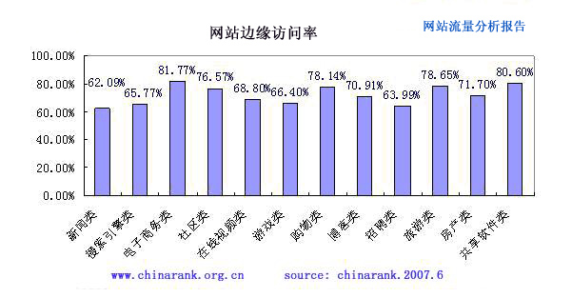
注：边缘访问量：以日为单位，在一段时间（30天）内，只在一日内访问过某网站的独立访问量，定义为该网站的边缘访问量。
边缘访问率=边缘访问量÷网站总访问量×100%

- 抽样网站中，边缘访问率最低的前10位网站

网站 | 边缘访问率 | 网站类别 | 所属类别综合的排名
智联招聘 | 40.24% | 招聘类 | 3
中华英才网 | 41.18% | 招聘类 | 1
久游网 | 45.36% | 游戏类 | 3
新浪新闻 | 49.7% | 新闻类 | 1
新浪博客 | 52.22% | 博客类 | 3
腾讯新闻 | 52.99% | 新闻类 | 2
4399在线游戏 | 53.21% | 游戏类 | 1
搜狐新闻 | 53.52% | 新闻类 | 5
百度 | 54.31% | 搜索引擎类 | 1
腾讯搜搜 | 60.05% | 搜索引擎类 | 3

上述对比数据发现：

- 综合排名方面：在边缘访问率最低的前10位网站中，90%的网站在所属类别的综合排名中名列第一至第三之间。

- 网站类别方面：新闻类形成第一阵营，在边缘访问率最低的前10名中占据3个名额。搜索引擎类、游戏类、招聘类三者形成第二阵营，各占2个名额。

- 总体来看，新闻类网站在边缘访问率及忠实访问率的前10名中均表现尤佳。

2.4 网站忠实访问量与边缘访问量的比例
一、调研目的：
- 分析在一段时间 (30天) 内，每个忠实访问量所对应的边缘访问量。该比例可体现一段时间内网站流量及访问量的增长效果，如忠实访问量高于边缘访问量，证明网站流量及访问量增长的效果明显。

二、调研方式：
统计算法
网站忠实访问量：网站边缘访问量

三、调研结果

- 新闻类网站忠实访问量与边缘访问量的比例最低，排名第一，为1：1.98
- 搜索引擎类网站两者的比例排名第二，为 1：2.52
- 游戏类网站两者的比例排名第三，为 1：2.56

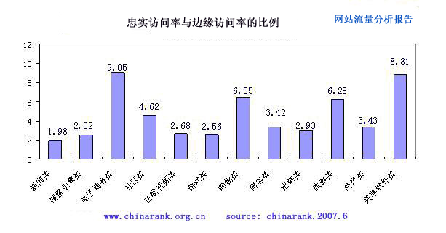
注：该指标体现每个忠实访问量所对应的边缘访问量。

- 抽样网站中，网站忠实访问量与边缘访问量比例最低的前10位网站

网站 | 网站忠实访问量与边缘访问量比例 | 网站类别 | 所属类别综合的排名
智联招聘 | 1:0.7 | 招聘类 | 3
中华英才网 | 1:0.73 | 招聘类 | 1
久游网 | 1:0.87 | 游戏类 | 3
新浪新闻 | 1:1.04 | 新闻类 | 1
新浪博客 | 1:1.16 | 博客类 | 3
腾讯新闻 | 1:1.2 | 新闻类 | 2
4399在线游戏 | 1:1.21 | 游戏类 | 1
搜狐新闻 | 1:1.23 | 新闻类 | 5
百度 | 1:1.27 | 搜索引擎类 | 1
搜搜 | 1:1.33 | 搜索引擎类 | 2

上述对比数据发现：

- 综合排名方面：在网站忠实访问量与边缘访问量比例最低的前10名网站中，90%的网站在所属类别的综合排名中名列第一至第三之间。

- 网站类别方面：新闻类形成第一阵营，在两者比例最低的前10名中占据3个名额。搜索引擎类、游戏类、招聘类三者形成第二阵营，各占2个名额。

- 总体来看，新闻类网站的忠实访问量与边缘访问量的比例分布最均衡。

2.5网站直接访问率分析

一、调研目的：

  - 分析在一段时间（30天）内的网站总访问量中，通过以下方式直接给网站带来的访问量所占的比例
A 通过浏览器地址栏直接输入
B 通过浏览器收藏夹的超级链接直接访问网站
C 通过RSS，Email，即时通讯工具，及其他客户端软件上的超级链接访问网站

二、调研方式：
1、统计指标
直接访问量：以下列方式直接给网站带来的访问量均定义为直接访问量，A 通过浏览器地址栏直接输入网站地址 B 通过收藏夹直接访问网站 C 通过RSS，Email，即时通讯工具，及其他客户端软件访问网站。
2、统计算法
直接访问率=直接总访问量÷网站总访问量×100%。

三、调研结果：

  - 新闻类网站的平均直接访问率最高，排名第一，比率为74.57%。
  - 游戏类网站的平均直接访问率排名第二，比率为64.64%。
  - 社区类网站的平均直接访问率排名第三，比率为58.51%。

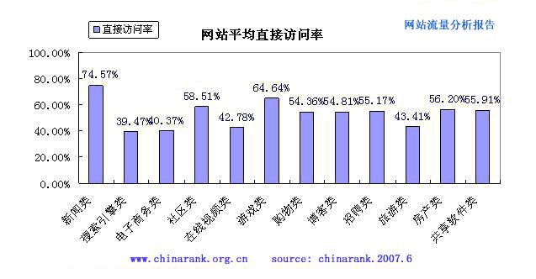
注：直接访问量：以下列方式直接给网站带来的访问量均定义为直接访问量，A 通过浏览器地址栏直接输入网站地址 B 通过收藏夹直接访问网站 C 通过RSS，Email，即时通讯工具，及其他客户端软件访问网站。
直接访问率：直接访问量÷网站总访问量×100%。

- 抽样网站中，直接访问率最高的前10位网站

网站 | 网站直接访问率 | 网站类别 | 所属类别综合的排名
中华英才网 | 98.17% | 招聘类 | 1
搜易网 | 97.72% | 电子商务类(B2B) | 5
久游网 | 96.61% | 游戏类 | 3
搜房 | 88.86% | 房产类 | 1
网易新闻 | 86.43% | 新闻类 | 6
博客网 | 86.43% | 博客类 | 2
铁血军事网 | 86.23% | 社区类 | 3
QQ空间 | 84.05% | 博客类 | 1
小游戏(xiaoyouxi.com) | 83.99% | 游戏类 | 4
天涯社区 | 82.37% | 社区类 | 2

上述对比数据发现：

- 综合排名方面：在直接访问率最高的前10位网站中，仅3个网站在其所属类别的综合排名中位于第一。

- 网站类别方面：游戏类、社区类、博客类网站形成第一阵营，在直接访问率最高的前10名网站中各占2个名额。

- 总体来看，游戏类、社区类、博客类网站的直接访问率最突出。

2.6 网站流量黏着率分析

一、调研目的：
- 分析在一段时间（30天）内的网站总访问量中，浏览网站两个以上网页的访问量所占的比例。网站流量黏着率越高，可间接证明网站的信息内容及服务对网民的吸引力越强。此外，不同类别网站的行业特性也导致了此项指标体现出较大的行业差异。

二、调研方式：
1、统计指标
黏着访问量：浏览某网站两个以上网页地址的独立访问量，定义为该网站的黏着访问
量。

2、统计算法
网站流量黏着率=黏着访问量÷网站总访问量×100%。

三、调研结果：

- 旅游类网站的平均流量黏着率最高，排名第一，比率为87.1%，表明87.1%的用户浏览旅游类网站时，打开网站两个以上的页面。
- 在线视频类网站的平均流量黏着率排名第二，比率为80.44%
- 共享软件类网站的平均流量黏着率排名第三，比率为79.52%

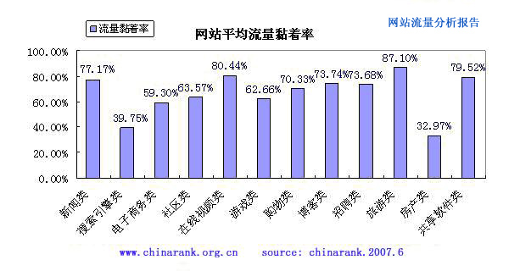
注：黏着访问量：浏览某网站两个以上网页地址的独立访问量，定义为该网站的黏着访问量。
网站流量黏着率＝黏着访问量÷网站总访问量×100%。

- 抽样网站中，流量黏着率最高的前10位网站

网站 | 网站流量黏着率 | 网站类别 | 所属类别综合的排名
中国经济网 | 99.09% | 新闻类 | 7
MyPrice价格网 | 98.51% | 电子商务类(B2B) | 10
搜房网 | 98.32% | 房产类 | 1
凤凰资讯 | 98.14% | 新闻类 | 9
腾讯新闻 | 97.99% | 新闻类 | 2
NO5时尚广场 | 97.65% | 购物类 | 6
21CN旅游 | 97.48% | 旅游类 | 7
豆瓣网 | 97.00% | 社区类 | 6
阿启网 | 96.26% | 社区类 | 8
六间房 | 96.17% | 在线视频类 | 7

上述对比数据发现：

- 综合排名方面：在流量黏着率最高的前10位网站中，仅一个网站在其所属类别的综合排名中位于第一。说明网站排名的高低与影响用户深入访问的因素无直接关系。

- 网站类别方面：新闻类网站形成第一阵营，在流量黏着率最高的前10名网站中占据3个名额。社区类网站形成第二阵营，占2个名额。其他为第三阵营。

- 总体来看，新闻类、社区类网站在流量黏着率最高的前10位网站中表现尤佳。

3. 网站流量关联性统计分析系列

3.1 网站流量依赖率分析

一、调研目的：
- 分析在一段时间（30天）内网站总流量中，通过外部网站的超级链接直接给某网站带来的流量所占的比例。流量依赖率越低，可相对体现该网站自主流量的比例越高。此外，不同类别网站的行业特性也导致了此项指标体现出较大的行业差异。

二、调研方式：
1、统计指标
网站依赖流量：在一段时间内（30天），通过超级链接，从外部网站直接给某网站所带来的流量，定义为该网站的依赖流量。
2、统计算法
网站流量依赖率=网站依赖流量÷网站总流量×100%。

三、调研结果：

- 旅游类网站的平均流量依赖率最低，排名第一，比率为6.95%，说明旅游类网站自主流量的比例较高。
- 新闻类网站的平均流量依赖率排名第二，比率为14.34%。
- 在线视频类网站的平均流量依赖率排名第三，比率为14.78%。

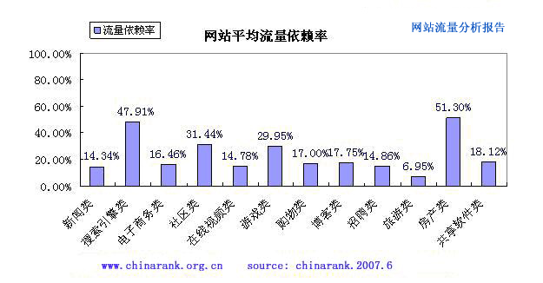
注：网站依赖流量：在一段时间内（30天），通过超级链接，从外部网站直接给某网站所带来的流量，定义为该网站的依赖流量。
网站流量依赖率＝依赖流量÷网站总流量×100%。

- 抽样网站中，流量依赖率最低的前10位网站

网站 | 网站流量依赖率 | 网站类别 | 所属类别综合的排名
21CN旅游 | 0.27% | 旅游类 | 7
智联招聘 | 0.35% | 招聘类 | 3
中国经济网 | 0.74% | 新闻类 | 7
腾讯新闻 | 0.74% | 新闻类 | 2
MyPrice价格网 | 1.12% | 购物类 | 10
新浪下载 | 1.20% | 共享软件类 | 5
阿启网 | 1.39% | 社区类 | 8
凤凰资讯 | 1.58% | 新闻类 | 9
大中华别墅网 | 1.63% | 房产类 | 7
搜易网 | 1.68% | 购物类 | 5

上述对比数据发现：

- 综合排名方面：在流量依赖率最低的前10名网站中，仅一个网站在其所属类别的综合排名中位于第二。

- 网站类别方面：新闻类网站在流量依赖率最低的前10名网站中占据3个名额，形成第一阵营。购物类网站形成第二阵营，占2个名额，其他为第三阵营。

- 总体来看，新闻类网站对外部网站的流量依赖程度普遍低于其他类别的网站。

3.2 网站流量贡献率分析

一、调研目的：
- 分析在一段时间（30天）内网站总流量中，通过站内的超级链接直接给外部网站贡献的流量所占的比例。网站流量贡献率高低，可间接体现一个网站广告投放的价值与效果。此外，不同类别网站的行业特性也导致了此项指标体现出较大的行业差异。

二、调研方式：
1、统计指标
网站贡献流量：在一段时间内（30天），某网站通过超级链接，直接给外部网站贡献的流量，定义为该网站的贡献流量
2、统计算法
网站流量贡献率=网站贡献流量÷网站总流量×100%。

三、调研结果：

- 搜索引擎类网站的平均流量贡献率最高，排名第一，比率为41.37%。表明搜索引擎类网站41.37%的流量直接贡献给外部网站。
- 游戏类网站的平均流量贡献率排名第二位，比率为25.05%。
- 社区类网站的平均流量贡献率排名第三位，比率为23.56%。

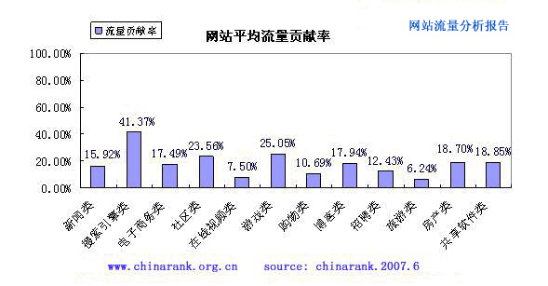
注：网站贡献流量：在一段时间内（30天），某网站通过超级链接，直接给外部网站贡献的流量，定义为该网站的贡献流量
网站流量贡献率＝网站贡献流量÷网站总流量×100%。

- 抽样网站中，流量贡献率最高的前10位网站

网站 | 网站流量贡献率 | 网站类别 | 所属类别综合的排名
快搜 | 81.83% | 搜索引擎类 | 10
搜狗 | 76.75% | 搜索引擎类 | 5
中国软件开发网 | 70.26% | 社区类 | 10
Windows Live(含msn搜索) | 67.07% | 搜索引擎类 | 8
17173.com | 66.75% | 游戏类 | 2
中关村在线 | 60.35% | 共享软件类 | 9
QQ空间 | 55.60% | 博客类 | 1
搜易网 | 53.95% | 电子商务类(B2B) | 5
多玩游戏 | 53.49% | 游戏类 | 7
逍遥网 | 46.94% | 游戏类 | 6

上述对比数据发现：

- 综合排名方面：在流量贡献率最高的前10位网站中，仅一个网站在其所属类别的综合排名中位于第一。

- 网站类别方面：搜索引擎类、游戏类网站在流量贡献率最高的前10名中占据3个名额，形成第一阵营。其他为第二阵营。

- 总体来看，搜索引擎类在网站流量贡献率最高的前10名网站中表现突出，表明在搜索引擎类网站中，直接贡献给外部网站的流量比例最高，体现了搜索引擎类网站在其广告推广上的价值。

4. 中国网民访问网站行为的抽样分析

一、样本来源
从中国网站排名所覆盖的用户中按比例抽取10万作为调研样本。抽样调研只统计样本对象的网站访问数据，其收入、年龄、教育背景、职业背景、性别等因素不在报告的统计范围内。

二、抽样方法
根据2007 年CNNIC 所公布的中国网民地区分布数据（按行政省份），采用PPS（指标准组群抽样方法）,在中国网站排名网所覆盖的独立客户端用户中，抽取10万调研样本进行分析。假设每台上网的计算机代表一个调研对象，那么该调研对象在一定时间内的上网行为能全面反应他(她)关注的信息，但不以调研对象的收入、年龄、教育背景、职业背景、性别等个人信息作为分析因素，只对调研对象的访问轨迹进行相关分析。

三、取样时间
2007年1月1日-2007年5月31日

4.1 网站被访问频率抽样分析

- 调研目的
以《网站流量分析报告》中所筛选的12 类网站为对象，了解抽样网民群体在一段时间(以30 天为单位)内访问这些网站的频率，从而分析最经常被网民访问的网站类别。

二、统计指标
分析一段时间内（以30天为单位）该类网站的访问人数与12类网站总访问人数的比例。

二、调研结果
通过对样本对象网站访问行为的分析，我们发现在抽样网民经常访问的网站中：

- 搜索引擎和新闻类名列第一阵营，29.03%的抽样网民经常访问搜索引擎类网站，22.15%的抽样网民经常访问新闻类网站。
- 由在线视频类、游戏类、社区类网站构成第二阵营，用户访问比例相当，差距不明显。其他类别网站为第三阵营。
- 与网站忠实访问率数据对比，第一阵营的平均忠实访问率最高，达32.71%。第二阵营的平均忠实访问率其次，比例为25.7%。第三阵营的平均忠实访问率最低，比例为21%。表明网站被访问的频率越高，其网站的忠实访问率越高。
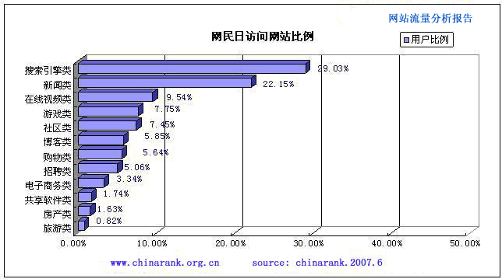

4.2 人均日访问网站数量抽样分析

调研目的
分析抽样对象在一段时间(30天)内，网民平均每日所访问网站的数量。

二、调研结果
在2007年1月1日至2007年5月31日，抽样网民平均每日所访问的网站数量比例如下：

- 88.4%的网民一天内访问网站数量在1-2个之间；11.54%的网民一天内访问网站数量在3-5个之间。0.06%的网民一天内访问网站数量在6-10个之间
- 总体来看网民每天访问1-5个网站的比例最多，占所有抽样网民的99.93%，而平均每天访问11个以上网站的网民比例极小，仅为0.047%。

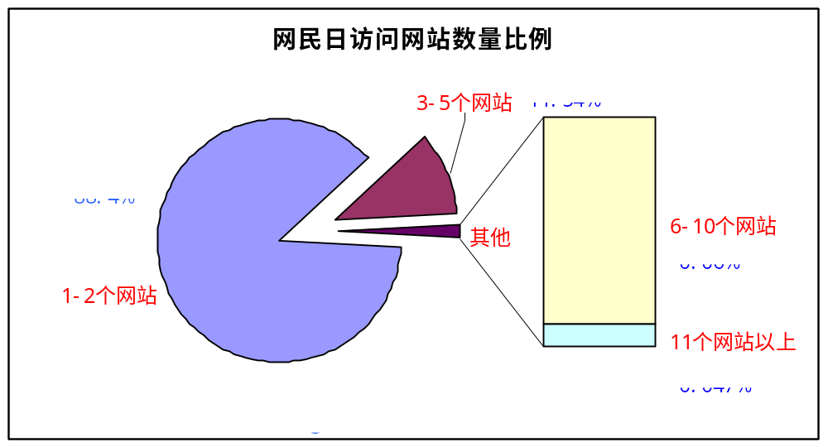
注：访问网站一个网站内多个子页面，均计算为访问一个网站。

4.3 网站日访问量峰值变化分析
调研目的
根据对抽样对象网站访问数据的分析，按时段统计各类网站访问量的日平均曲线变化，为网站的运营和营销推广提供参考依据。

二、调研方法：
统计2007年1月1日至5月31日之间，对抽样对象每日上网时段分布取平均值进行计算分析。

三、调研结果

    - 新闻类网站日访问峰值分布

- 调研结果显示，新闻类网站从早上8 点起访问比例急剧上升，到上午10 点达到一天的访问最高峰，11点起逐渐下降，直到14 点起回升，并在15 点达到一天当中的第二个高峰，此后访问峰值再次回落。
- 新闻类网站的两个访问峰值分别为9点到10点之间和15点左右。而第一个访问峰值显著高于第二个访问峰值。
- 总体来看，新闻网站访问峰值的时间曲线与正常工作时间基本吻合（即8 ：00-18 ：00）
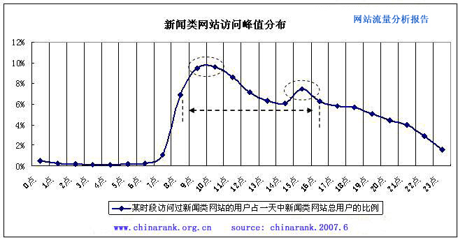

    - 搜索引擎类网站日访问峰值分布

- 调研结果显示，搜索引擎类网站从早上8点起访问比例急剧上升，到上午10点达到一天的访问最高峰，11点略有回落，从12点开始回升，回升态势一直持续到15点，并达到一天当中的第二个高峰，随后再次回落，到20点达到第三个高峰，21点后网民比例急剧减少。

- 搜索引擎类网站的三个访问峰值分别为10点、14到15点之间和19到20点左右。而三个峰值的差距并不显著。

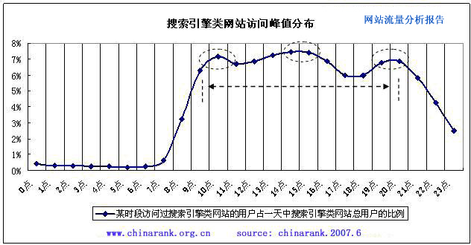

    - 电子商务类(B2B)网站日访问峰值分布

- 调研结果显示，9点-11点为电子商务类(B2B)网站一天中第一个访问高峰，随后访问比例回落，至14点开始回升，到16点达到最高峰，随后再次回落。
- 电子商务类(B2B)网站的两个访问峰值分别为9点-11点之间和16点左右。两个峰值差距非常显著，后者显著高于前者。
- 总体来看，网民访问电子商务类(B2B)网站的时间较多在一天中的9点-11点、14点-16点，其他时间访问比例都比较低。

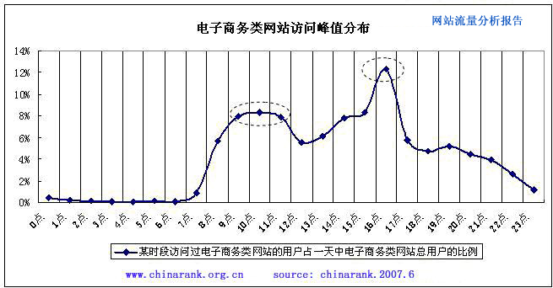

    - 社区类网站日访问峰值分布

- 调研结果显示，从早上8点起，网民访问社区网站的比例开始直线上升，到10点后间隔访问高峰。网民一天内对社区网站访问时段波动性较大，访问峰值比较多。
- 社区类网站的访问时段分布，一共出现六个峰值，分布在10点、12点、14点、17点、19点和22点。
- 总体来看，网民访问社区类网站的时间较多在9点-22点。

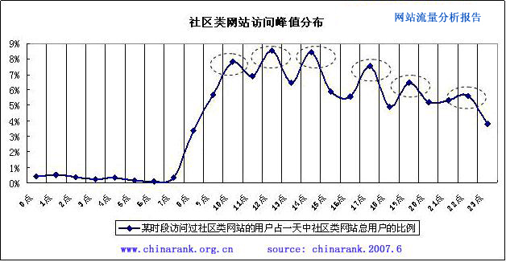

    - 在线视频类网站日访问峰值分布

- 调研结果显示，在线视频网站访问时段由8点起逐步上升，至13点达到第一个高峰时段。此后访问比例渐回落至17点，18点起回升至22点为在线视频类网站访问比例较集中的时段，并在22点达到一天访问的最高峰。
- 在线视频类网站的访问时段分布，一共出现三个峰值，分布在13点、19点、22点。
- 可以看出，在上午的时段内，网民对此类网站访问比例并不高，与新闻类网站10点为当天访问最高峰形成比较明显的对比。18点-22点为此类网站访问较高的时段，数据说明，网民对在线视频类网站的浏览习惯和时间上的需求还是比较固定的。

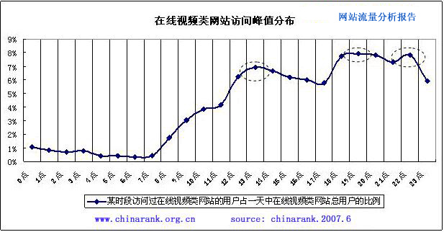

    - 游戏类网站日访问峰值分布

- 调研结果显示，12点为游戏类网站访问的第一个高峰，此后开始回落，在17时开始回升至19时达到一天访问最高峰，此后急剧减少。
- 游戏类网站的访问时段分布，一共出现两个峰值，分布在12点和19点，而后者显著高于前者。
- 总体来看，在上午的时段内，网民对此类网站访问比例并不高。在中午的时段内，网民访问游戏类网站开始回升，至14点逐渐下降。17点时，游戏类网站的访问显著提高，到19点时，达到当天的最高值。

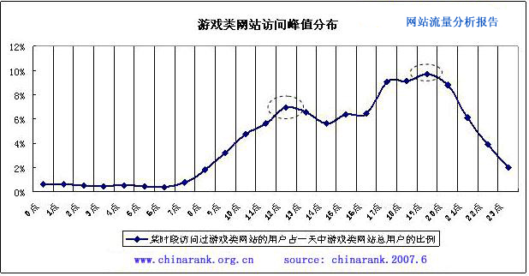

    - 购物类网站日访问峰值分布

- 调研结果显示，由8点起购物类网站访问比例直线上升，至10点为购物类网站第一个访问高峰，11时回落后，12时达到一天第二个高峰，随后再次回落，至15时达到第三个也是一天的访问最高峰，17点至21点比较平稳，21点后访问比例急剧减少。
- 购物类网站的访问时段分布，一共出现四个峰值，分布在10点、12点、15点和20点，而15点为访问的最高峰值。
- 总体来看，9点至16点是购物网站访问比例比较集中的时段，其中15点为一天中访问的最高峰。

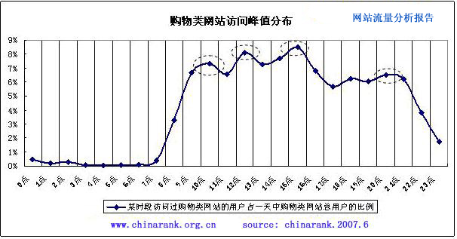

    - 博客类网站日访问峰值分布

- 调研结果显示，从早上8点起博客类网站访问比例上升，上午10点达到第一个访问高峰，此后回落，至12点开始回升，14点达到一天访问最高峰，随后再次回落，至20点达到一天的第三个访问高峰。
- 博客类网站的访问时段分布一共出现三个峰值，分布在10-11点、14点和20点，其中14点为访问的最高峰值。
- 总体来看，网民访问博客类网站最多的时间集中在14点左右，上午10点和晚上20点访问比例差异不明显。

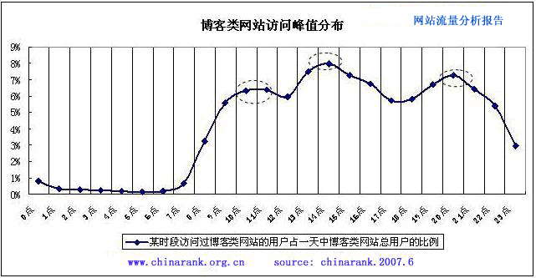

    - 招聘类网站日访问峰值分布

- 调研结果显示，上午9点招聘类网站达到一天中的访问最高峰，并在随后的时间里逐步减少，到19点略有回升，然后再次回落。
- 招聘类网站的访问时段分布，一共出现两个峰值，分布在9点和12点，而前者显著高于后者。
- 总体来看，网民访问招聘类网站最多的时间集中在上午的时间，尤其是9点和12点比例最高。

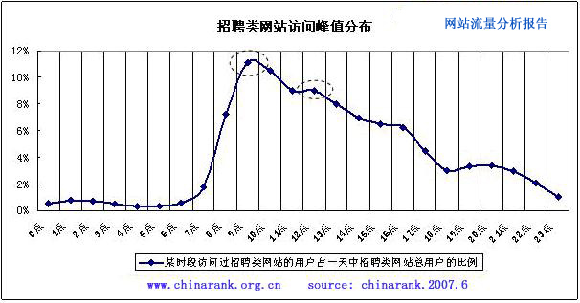

    - 旅游类网站日访问峰值分布

- 调研结果显示，旅游类网站的访问时段分布，一共出现五个峰值，分布在10点、13点、15点、19点，21-22点。
- 旅游类网站访问的峰值较多，说明访问旅游类网站的用户随意性较大，而此类网站受季节性和假期因素影响比较大，多数网民平时对旅游类网站关注相对较少，遇到假期，网民对此类网站的需求和关注会比较明显。

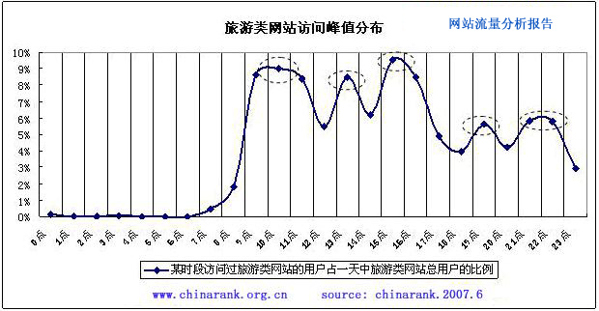

    - 房产类网站日访问峰值分布

- 调研结果显示，房产类网站的访问时段分布，一共出现四个峰值，分布在9点、14点、17点、21点。而后者要明显高于前三者。
- 网民一天中访问房产类网站时段分布显示，房产类网站访问的峰值比较多。房产类网站以提供房产类新闻及购房、房屋租赁、房产销售信息等服务为主的网站，因此网民除了关注房产新闻和信息以外，对购房、租房、售房的信息和需求同样关注，也呈现出访问随意性大、峰值多的特点。

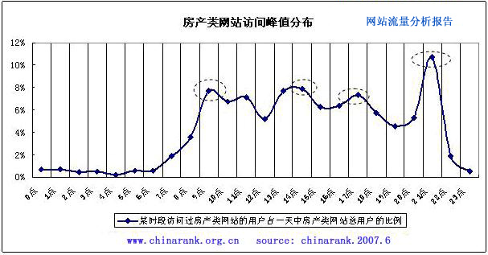

    - 共享软件类网站日访问峰值分布

- 调研结果显示，共享软件类网站的访问时段分布，一共出现三个峰值，分布在11点、15点、19点。而三者之间访问比例的差异性不明显。

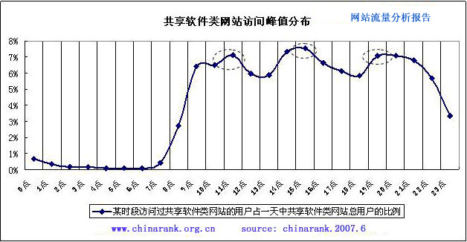

附录

1. 版权声明
- 本报告包含的所有内容（包括但不限于文本、数据、图片、图标、研究模型、LOGO等）的所有权归属中国互联网协会（以下简称本协会），受中国及国际版权法的保护。对报告上所有内容的复制（意指收集、组合和重新组合），本协会享有排他权并受中国及国际版权法的保护。
- 本报告及其任何组成部分不得被再造、复制、抄袭、交易，或为任何未经本协会允许的商业目的所使用。如果任何用户将本协会提供的报告内容用于商业、盈利、广告等目的时，需征得本协会书面特别授权，并注明出处“中国互联网协会”。如果我们确定用户行为违法或有损协会的利益，我们将保留追究相关法律责任的权利。

2 免责声明
- 本报告所载信息和意见不是旨在提供全面研究、或提供财务或法律意见用途，及不应被用以任何个别情况的个别建议。
- 本报告所载内容只是参考资料，根据已公开并被认为来源可靠的资料编撰。我们有权更改而无需事先发出通知。中国互联网协会不会就因此而引起的一切索偿承担任何责任，并对资料的准确性和完整性、所载条文或其中错误和遗漏不负责或保证。
- 本报告所讨论的结果未必适合所有用户；用户必须根据自己的实际情况作出判断。

3. 解释条款
- 本报告有关版权问题适用中华人民共和国法律。我们保留随时解释和更改上述免责事由及条款的权利。

如需要全套网站流量分析系列报告（12类行业报告）或某一行业的流量分析报告请联系我们。
电话: 010- 66413873
邮件: Chinarank@isc.org.cn

